PRISJETIMO SE DIVLJIH ŽIVOTINJA NAŠIH ŠUMA!

ZADATAK:

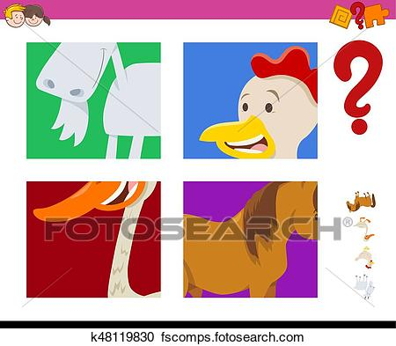
IZREŽI SLIKE U PRILOGU I IMENUJ ILI DODAJ TRAŽENE.
_________________________________________________________________

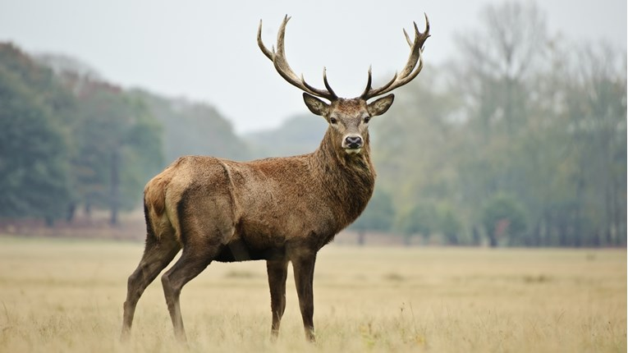
JELEN

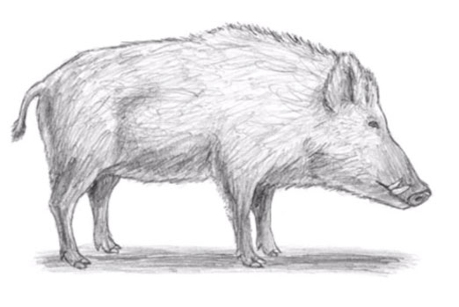
VEPAR

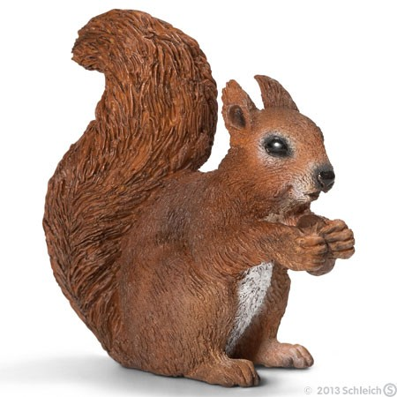
VJEVERICA

